Final Project Report

Student Name: 박진우
Student ID: 2024310143

1. Briefly describe the project purpose:
이 프로젝트의 목적은 개인적으로 알고리즘 문제 해결(PS)을 공부하면서 반복적으로 겪었던 구조적인 어려움을 개선하기 위한 도구를 만드는 데 있다. 학교에서 수강한 알고리즘개론이나 문제해결 과목에서는 이론적인 알고리즘 자체는 다루지만, 실제 문제를 접했을 때 어떤 관점에서 문제를 분석하고 어떤 알고리즘을 선택해야 하는지에 대한 실전적인 설명은 상대적으로 부족했다. 특히 교안이 없는 문제나 개인적으로 푸는 온라인 저지 문제의 경우, 참고할 수 있는 정보는 매우 산발적이었고 대부분의 해설은 “이 문제는 이 알고리즘으로 푼다”는 결론 위주의 설명에 그쳤다.

독학 과정에서 해설을 참고해도 왜 이 문제에서 해당 알고리즘이 적합한지, 왜 동적 계획법이라면 1차원 DP인지 2차원 DP인지, 그리고 이런 선택 기준이 다른 문제에서는 어떻게 확장될 수 있는지에 대한 구조적인 설명을 찾기 어려웠다. 생성형 AI의 도움을 받는 경우도 마찬가지로, 매번 프롬프트를 매우 구체적으로 작성하지 않으면 문제 풀이 과정 자체보다는 정답 코드나 요약된 설명 위주의 답변을 받게 되었고, 이는 장기적으로 알고리즘 사고력을 기르는 데 한계가 있다고 느꼈다.

이러한 문제의식을 바탕으로, 본 프로젝트에서는 문제를 입력하거나 불러오면 해당 문제를 구조적으로 분석해 주고, 왜 특정 알고리즘을 선택해야 하는지, 시간 복잡도와 공간 복잡도는 어떻게 되는지, 그리고 코드 개선이 필요한 경우 기존 로직과 변수명을 최대한 유지한 상태에서 어떤 점이 어떻게 바뀌었는지를 설명해 주는 프로그램을 구현하고자 했다. 이를 위해 LLM을 단순히 정답 생성 도구로 사용하는 것이 아니라, 문제 설명, 복잡도 분석, 풀이 전략 설명, 코드 피드백이라는 역할로 나누어 호출하도록 설계했다. 각 호출은 명확한 출력 형식을 가지도록 프롬프트를 구성해, 매번 일관된 수준의 해설을 제공하도록 했다.

결과적으로 이 프로그램은 PS를 공부하는 과정에서 문제를 단순히 많이 푸는 데 그치지 않고, 문제를 보는 관점과 알고리즘 선택의 기준을 정리하는 데 직접적인 도움을 주는 것을 목표로 한다. 이는 과거에 내가 겪었던 학습상의 불편함을 해소하고, 보다 체계적인 알고리즘 학습 환경을 제공하기 위한 시도라고 볼 수 있다.
2. Draw the logic flow of the program (with flowchart):
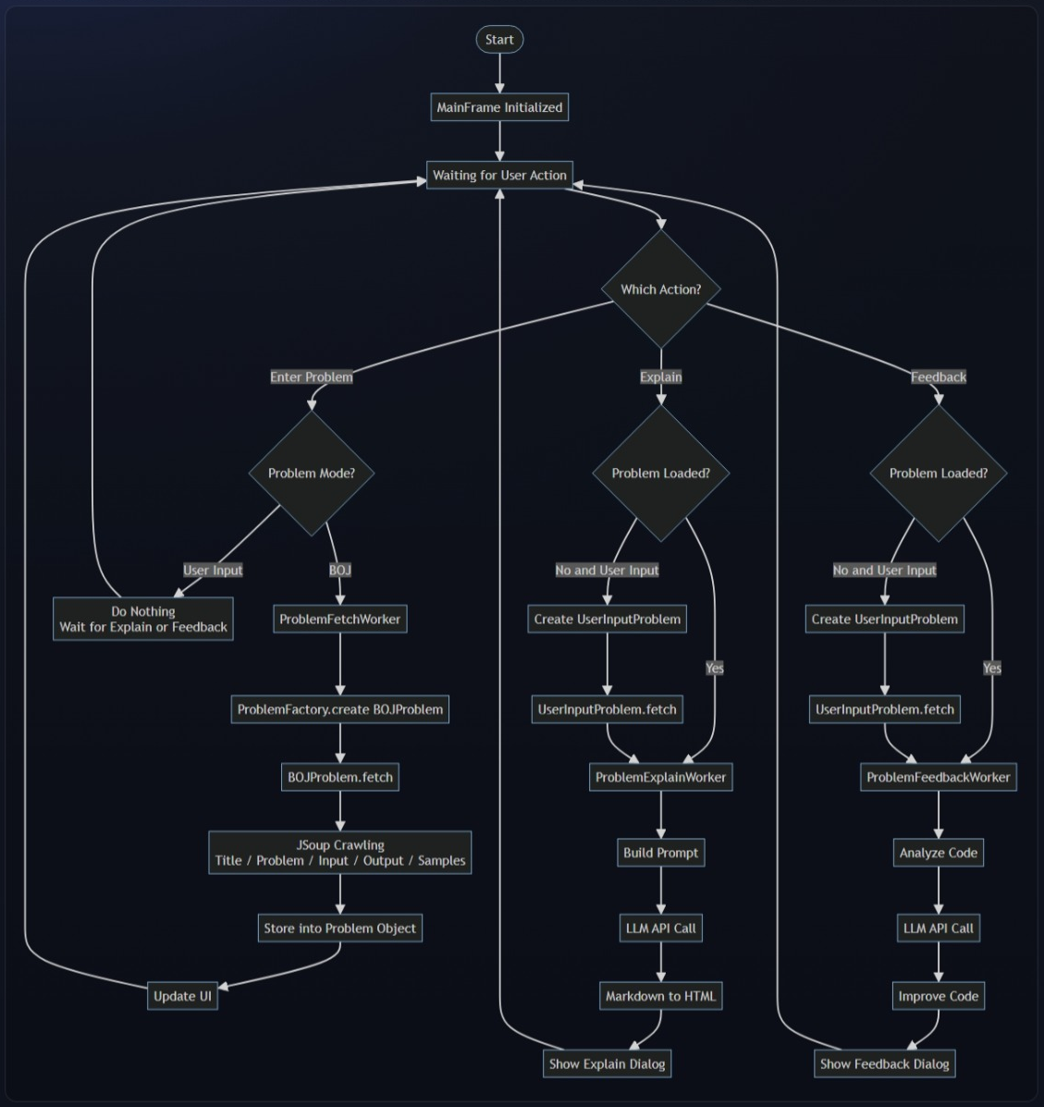

3. Provide screenshots for each screen with brief description:
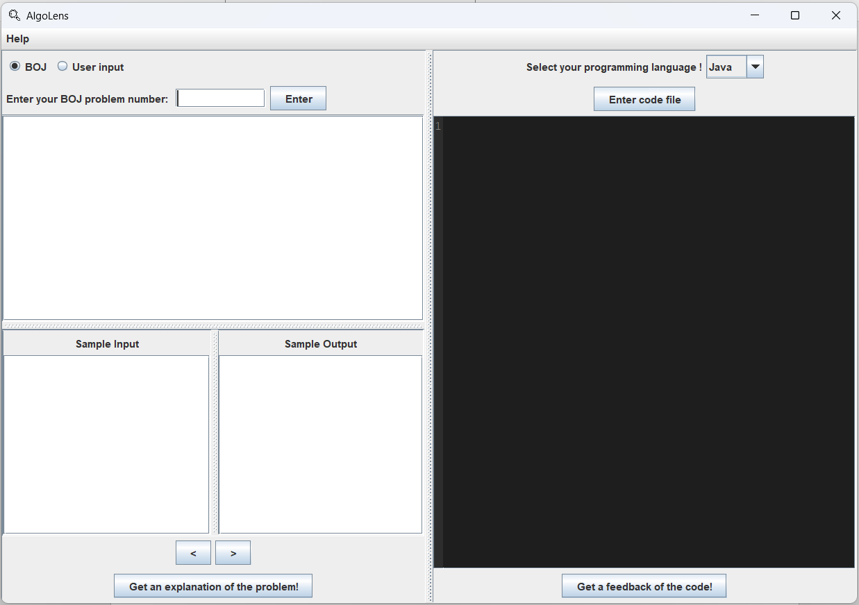
초기 화면
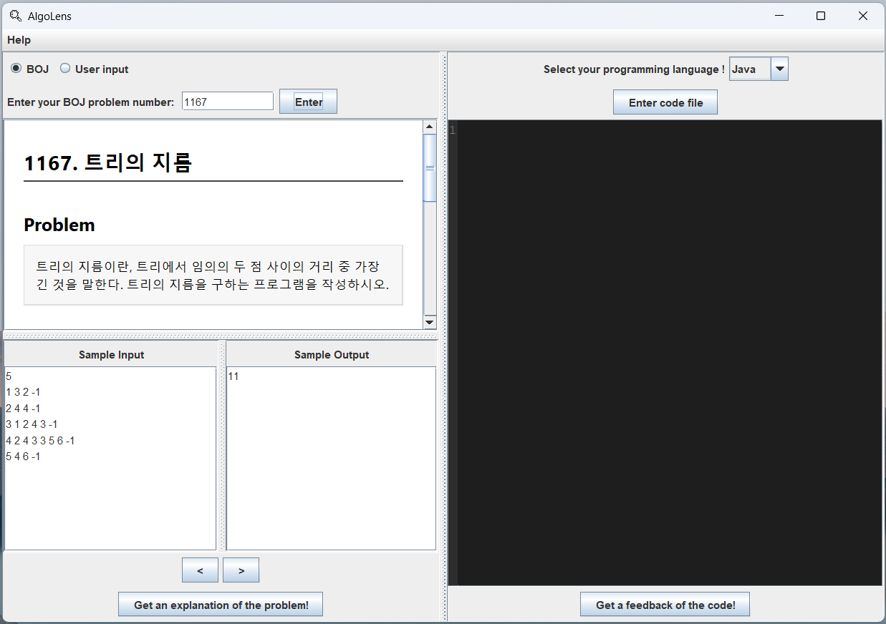
문제 번호를 통해 BOJ 문제를 불러온 화면
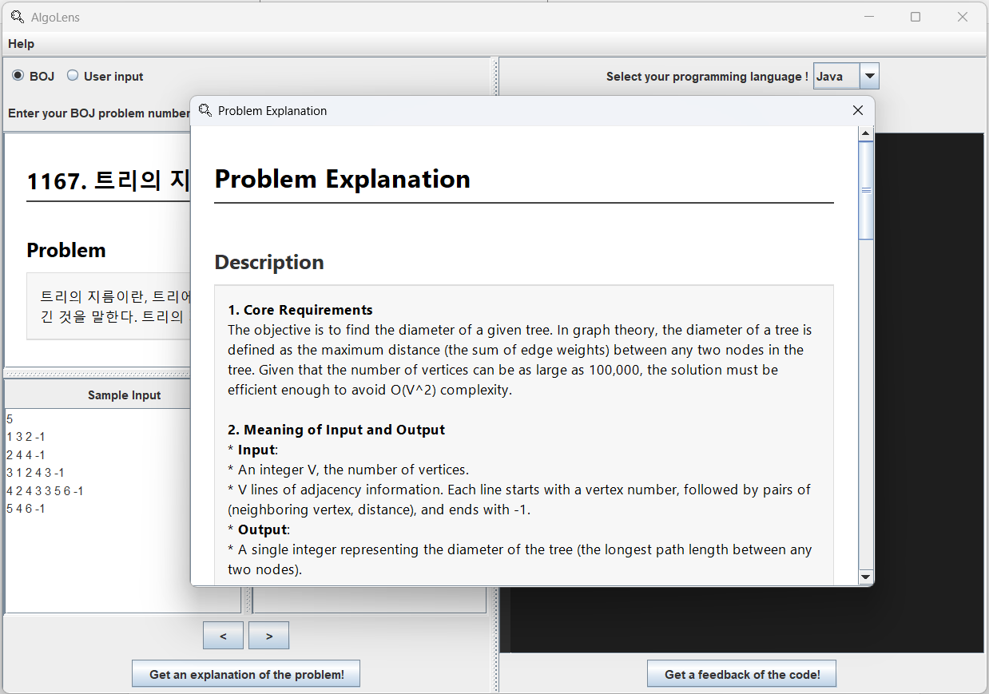
문제에 대한 설명
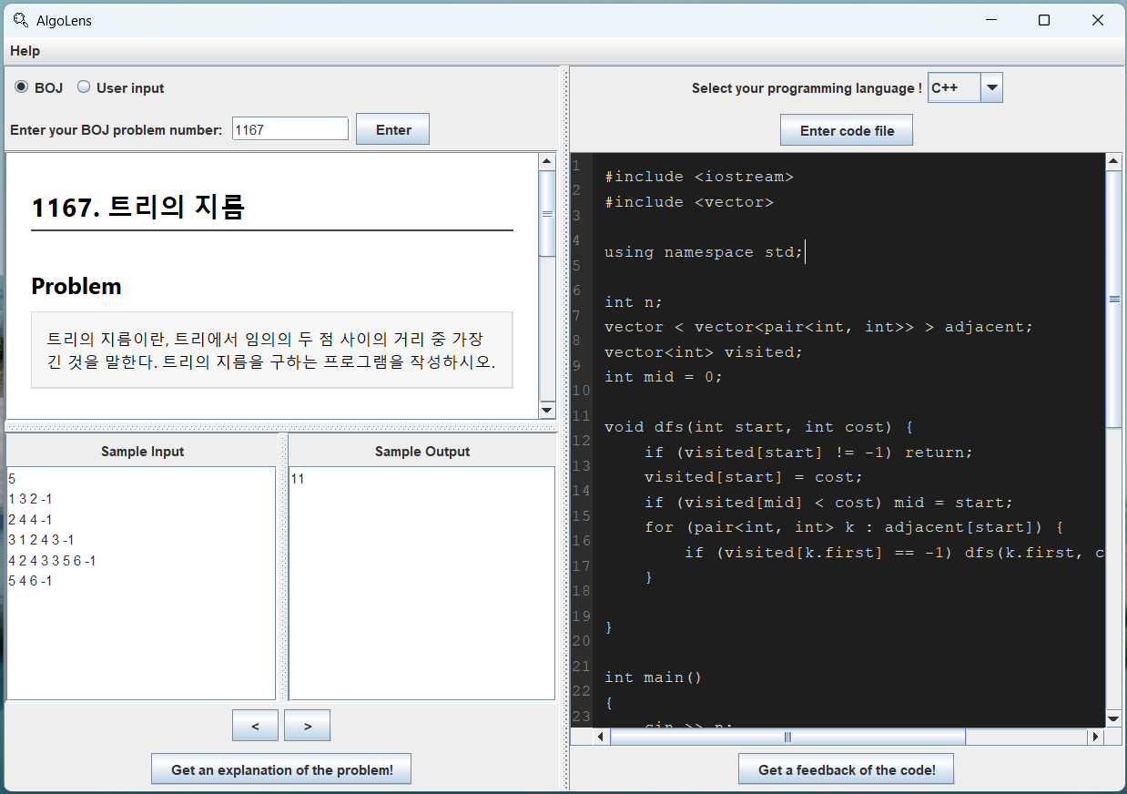
코드를 불러온 장면
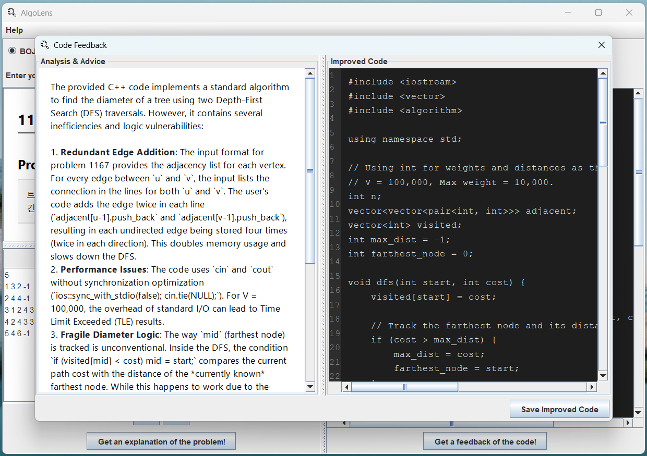
코드 피드백을 받은 화면

4. Explain the code of the main functionalities
이 프로젝트의 주요 기능 코드는 사용자 입력 → 비동기 처리 → 결과를 UI에 반영하는 흐름을 중심으로 설계되어 있다. 전체 구조는 Swing 기반 GUI를 중심으로 하되, 시간이 오래 걸리는 작업(웹 크롤링, LLM 호출 등)을 UI 스레드와 분리하여 안정적으로 처리하는 데 초점을 두고 있다.

우선 MainFrame은 모든 UI 이벤트의 진입점 역할을 한다. 사용자가 문제 번호 입력, 문제 설명 요청, 코드 피드백 요청과 같은 버튼을 누르면 MainFrame의 ActionListener가 실행된다. 이때 중요한 점은 버튼 클릭 시 직접 로직을 수행하지 않고, 반드시 전용 Worker(SwingWorker)를 생성해 실행한다는 것이다. 이는 API 호출이나 크롤링 과정이 수 초 이상 걸릴 수 있기 때문에, Event Dispatch Thread(EDT)를 블로킹하지 않기 위함이다. Worker는 doInBackground()에서 실제 작업을 수행하고, 작업이 끝난 뒤 done() 혹은 콜백을 통해 결과를 UI로 전달한다.

문제를 불러오는 과정은 ProblemFetchWorker를 중심으로 이루어진다. 사용자가 BOJ 문제 번호를 입력하거나, User Input 모드에서 직접 문제 설명을 입력하면, MainFrame은 ProblemFactory를 통해 적절한 Problem 객체를 생성한다. 이후 problem.fetch()가 호출되며, 이 메서드 안에서 실제 문제 정보가 채워진다. BOJ 문제의 경우 WebProblem → BOJProblem으로 이어지는 구조에서 Jsoup을 이용해 HTML을 파싱하고, 문제 제목, 본문, 입력 형식, 출력 형식을 각각 분리해 가져온다. 이렇게 분리된 정보는 이후 UI에서 Problem / Input / Output 섹션으로 나뉘어 표시되며, 단순 텍스트보다 가독성을 높이는 역할을 한다.
코드 입력과 파일 입출력 기능 역시 MainFrame을 중심으로 구성되어 있다. 사용자는 언어 선택 콤보박스에서 언어를 선택한 뒤, 코드 파일을 불러올 수 있다. 이때 LanguageFactory가 선택된 언어 문자열을 기반으로 적절한 LanguageStrategy 구현체를 반환하고, 해당 언어에 맞는 파일 확장자 필터가 JFileChooser에 적용된다. 파일을 선택하면 File I/O를 통해 내용을 읽어 JTextArea에 표시하며, 피드백 이후 개선된 코드를 저장할 때도 동일하게 언어별 확장자를 적용해 파일을 저장하도록 구성되어 있다.

문제 설명(Explain)과 코드 피드백(Feedback) 기능은 각각 ProblemExplainWorker, ProblemFeedbackWorker에서 처리된다. 두 Worker 모두 공통적으로 LLM API를 호출하지만, 프롬프트의 목적과 결과는 다르다. Explain의 경우 문제 설명, 시간 복잡도, 공간 복잡도를 각각 요청하며, Feedback의 경우 코드 분석, 개선 코드 생성을 요청한다. Worker는 결과 문자열을 멤버 변수에 저장한 뒤, 콜백을 통해 Dialog로 전달한다. 이 구조를 통해 MainFrame은 “언제 Worker를 실행할지”만 결정하고, 실제 결과 처리 로직은 Dialog와 Worker에 분리된다.

LLM에서 반환된 결과는 기본적으로 마크다운 형태이기 때문에, 그대로 JTextArea에 출력하면 가독성이 떨어진다. 이를 개선하기 위해 마크다운을 HTML로 변환하는 유틸리티 로직을 도입했다. 이 로직은 **굵게**, # 제목, 줄바꿈 등을 HTML 태그로 치환하고, 최종적으로 JEditorPane에 text/html 형태로 렌더링한다. 이 과정 덕분에 ProblemExplainDialog와 ProblemFeedbackDialog에서는 제목, 본문, 복잡도 정보가 시각적으로 구분되어 표시된다.

로딩 중임을 사용자에게 명확히 알리기 위해 LoadingDialog도 추가되었다. Worker 실행 직전에 로딩 다이얼로그를 표시하고, Worker가 종료되면 done() 시점에서 이를 닫는 방식이다. 이를 통해 API 호출 중 UI가 멈춘 것처럼 보이는 문제를 방지하고, 현재 작업 상태를 사용자에게 명확히 전달한다.

마지막으로 언어 선택과 문제 생성 로직은 각각 LanguageFactory, ProblemFactory로 분리되어 있다. 이들은 조건문을 MainFrame에 흩뿌리지 않고, “문자열 → 객체” 변환 책임을 한 곳에 모으는 역할을 한다. 그 결과 MainFrame은 구체적인 구현 클래스에 의존하지 않고, 전체 흐름을 제어하는 역할에 집중할 수 있다.

정리하면, 이 프로젝트의 핵심 코드는 사용자 이벤트를 기준으로 Worker를 실행하고, 콜백을 통해 결과를 UI에 반영하는 구조, 문제와 언어를 팩토리로 분리한 구조, 그리고 LLM 결과를 사람이 읽기 좋은 형태로 가공해 보여주는 일련의 흐름을 중심으로 구성되어 있다. 이는 기능 단위로 책임을 분리하면서도 실제 사용 시 자연스럽게 이어지도록 설계된 것이 특징이다.

5. Explain what is included in your project and why it is used (Polymorphism, Inheritance, File I/O, etc)

1) 패키지 구성과 역할
(1) ui 패키지: 화면 구성 및 사용자 이벤트 처리
- MainFrame: 메인 창(UI)과 버튼/콤보박스/텍스트 영역 등 컴포넌트를 만들고, 사용자의 클릭 이벤트를 받아 Worker를 실행한다. 크롤링·API 호출은 즉시 수행하지 않고 Worker로 넘겨 UI 스레드(EDT) 블로킹을 방지한다. 또한 현재 선택된 문제(currentProblem), 모드(BOJ/UserInput), 선택 언어 등을 멤버 변수로 유지해 화면 상태를 관리한다.
- ProblemExplainDialog: LLM이 만든 문제 해설 결과를 표시하는 다이얼로그. 단순 JTextArea가 아니라 JEditorPane 기반으로 HTML을 렌더링하도록 구성해, 제목/구역 구분 등 가독성을 확보한다.
- ProblemFeedbackDialog: 코드 피드백 결과(분석/조언 + 개선 코드)를 표시하고, 개선 코드를 저장할 수 있는 UI를 제공한다. 저장 기능은 언어 확장자와 연동된다.
- LoadingDialog: 크롤링/LLM 호출처럼 시간이 오래 걸리는 작업 동안 “진행 중” 상태를 사용자에게 보여준다. Worker 실행 직전에 표시하고, Worker 완료 시점에 닫는다. 이를 통해 “프로그램이 멈춘 것처럼 보이는 문제”를 해결한다.
즉, ui는 표시/입력/이벤트만 담당하고, 데이터 생성(크롤링/LLM) 로직은 다른 패키지로 분리해 유지보수성을 높인다.

(2) problem 패키지: 문제 데이터 모델 + 문제 소스별 로딩(페치) 전략
- Problem (abstract class): 문제의 공통 속성(예: title, problem 본문, inputFormat, outputFormat, sampleInput[], sampleOutput[])과 공통 동작(예: getter/setter)을 정의한다. 핵심은 fetch() 같은 “문제를 채우는 동작”을 공통 인터페이스로 강제하는 것이다.
  - 추상 클래스를 쓴 이유: 문제 데이터는 공통 필드가 많고(제목/본문/입출력/샘플), 이를 상속으로 공유하는 편이 중복을 줄이며 “Problem은 이런 데이터를 가진다”는 구조를 강제하기 쉽다.
- WebProblem (abstract class): 웹 기반 문제(BOJ/LeetCode/Programmers 등)의 공통을 담는 계층. 예를 들어 url 또는 웹에서 가져온다는 공통 전제, 혹은 웹 파싱 관련 공통 보조 로직을 둘 수 있다.
  - “웹 문제”라는 범주를 별도 계층으로 둔 이유는, 향후 BOJ 외에 LeetCode, Programmers를 추가할 때 WebProblem을 공통 기반으로 삼아 확장하기 위함이다.
- BOJProblem (concrete class): BOJ 전용 구현. fetch()에서 Jsoup을 이용해 HTML을 가져오고, CSS Selector로 제목/본문/입력/출력/샘플들을 분리하여 Problem의 필드에 저장한다. 또한 샘플은 여러 개일 수 있으므로 pre[id^=sample-input-], pre[id^=sample-output-] 패턴으로 모두 수집해 String[]로 저장한다.
- UserInputProblem (concrete class): 사용자 직접 입력 모드용. 웹 크롤링이 아니라 사용자가 입력한 텍스트를 기반으로 Problem 데이터를 구성하거나, 최소한 “문제 텍스트”를 Problem 내부에 넣고 이후 설명 Worker에서 활용할 수 있게 한다.
- ProblemFactory: “문제 타입 문자열(BOJ/UserInput/추후 LeetCode 등)”과 입력값(문제 번호/직접 입력 텍스트)에 따라 적절한 Problem 구현체를 생성한다.
  - Factory를 둔 이유: MainFrame이 if(type==BOJ) new BOJProblem ...처럼 구현 클래스에 직접 의존하면 기능이 늘어날수록 조건문이 폭발한다. Factory로 생성 책임을 모으면 UI는 “Problem을 요청”만 하고, 구체 클래스 선택은 Factory가 담당한다.
즉, problem 패키지는 문제라는 도메인 모델과 문제 소스별 로딩 방식을 다형성으로 분리해 확장성을 확보한다.

(3) language 패키지: 언어별 전략(확장자/프롬프트 규칙 등)
- LanguageStrategy (interface): 언어별로 달라지는 규칙을 추상화한다. 대표적으로
  - 파일 확장자(예: .java, .py, .c, .cpp)
  - 코드 분석/컴파일 에러 힌트/복잡도 추정 등 LLM 프롬프트 구성 방식
같은 동작이 언어마다 달라질 수 있으므로 인터페이스로 분리한다.
- JavaLanguage / CppLanguage / CLanguage / PythonLanguage (concrete class): 각 언어 규칙을 구체 구현한다. 예를 들어 “개선 코드 요청 시 출력 형식”이나 “컴파일 오류 힌트 요청 문구”가 언어별로 다르면 여기에서 캡슐화한다.
- LanguageFactory: 콤보박스에서 선택된 문자열(“Java”, “C++”, “C”, “Python”)을 받아 적절한 LanguageStrategy 구현체를 반환한다.
즉, language 패키지는 다형성(Strategy) 을 통해 언어 추가 시 MainFrame/Worker 코드를 거의 건드리지 않고 클래스만 추가하는 확장을 가능하게 한다. 예를 들어 Kotlin을 추가하려면 KotlinLanguage 구현과 Factory 매핑만 추가하면 된다.

(4) worker 패키지: 비동기 처리(SwingWorker)로 UI 프리징 방지
- ProblemFetchWorker: ProblemFactory.create(...)로 Problem을 만든 뒤 problem.fetch()를 백그라운드에서 수행한다. 완료 후 콜백으로 MainFrame에 Problem을 전달해 UI를 갱신한다.
  - 여기서 예외(예: 크롤링 실패, 잘못된 번호)는 Worker에서 잡거나 done()에서 get() 예외를 처리하고, UI에는 errorCallback으로 경고 메시지를 전달한다.
- ProblemExplainWorker: Problem의 텍스트(제목+본문+입출력 등)를 기반으로 LLM을 호출해 설명/시간복잡도/공간복잡도를 생성한다. 결과 문자열을 멤버변수로 저장하고 콜백으로 Dialog에 전달한다.
- ProblemFeedbackWorker: Problem + LanguageStrategy + 사용자 코드로 프롬프트를 구성하여 LLM 호출을 수행하고, 분석/개선코드를 받아 Dialog에 전달한다.

즉, Worker를 분리한 이유는 Swing에서 EDT가 막히면 전체 UI가 멈추기 때문이다. Worker는 “시간이 오래 걸리는 작업”을 안전하게 분리하고, 콜백으로 UI 갱신만 EDT에서 수행하게 만든다.

(5) util 패키지: 공통 유틸리티(LLM API, 마크다운 변환, 입력 필터 등)
- ApiUtil (또는 APICall 관련 클래스): HTTP 연결을 열고 프롬프트를 JSON 형태로 직렬화해 전송하며, 응답 JSON에서 필요한 텍스트만 파싱해 반환한다.
  - org.json 라이브러리를 쓰는 이유: 문자열로 JSON을 직접 이어붙이면 오류 가능성이 높고 유지보수가 어렵다. JSONObject/JSONArray를 사용하면 요청/응답 구조가 명확해지고 파싱이 안전해진다.
  - API 원리: 프롬프트 문자열 → JSON request body → HTTP POST → response JSON → candidates/content/parts/text 같은 경로에서 모델 출력 텍스트를 추출하는 흐름으로 구성된다.
- MarkdownUtil: LLM 결과는 마크다운 형태(##, **bold**, 코드펜스 등)로 오는 경우가 많다. Swing의 기본 JTextArea는 서식 렌더링이 불가능하므로, 마크다운을 HTML로 간단 변환한 뒤 JEditorPane에서 text/html로 렌더링한다.
  - 줄바꿈은 <br> 또는 white-space: pre-wrap 등으로 처리해 “줄바꿈 날아감”을 방지한다.
  - 코드펜스(```cpp 등)는 CodeCleaner로 제거하거나 <pre><code> 형태로 표시하도록 변환할 수 있다.
- CodeCleaner: 개선 코드에 붙는 ```cpp 같은 fencing 제거, 불필요한 접두/접미 텍스트 정리 등에 사용한다.
- IntegerFilter: 문제 번호 JTextField에서 정수만 입력되게 DocumentFilter로 제한한다. UI 레벨에서 입력을 제한하면 불필요한 예외 처리가 줄고 사용자 경험이 안정된다.
즉, util은 프로젝트 전반에서 재사용되는 기능을 모아 중복 제거와 책임 분리를 수행한다.

2) 상속 및 다형성 구조
Problem 계층(Problem / WebProblem / BOJProblem / UserInputProblem)
- UI는 “현재 문제”를 Problem 타입 하나로만 다룬다.
- 실제 소스가 BOJ든 사용자 입력이든, Worker는 problem.fetch()만 호출하면 된다(다형성).
- 향후 확장: LeetCodeProblem, ProgrammersProblem을 추가할 때 WebProblem 또는 Problem을 상속하고 fetch()만 구현하면 된다. MainFrame 로직은 ProblemFactory에 매핑만 추가하면 그대로 유지된다.
Language 계층(LanguageStrategy + 언어별 구현)
- 파일 확장자, LLM 프롬프트 규칙, 코드 분석 지침 등이 언어마다 달라질 수 있다.
- UI와 Worker는 LanguageStrategy만 의존하고, 실제 구현은 Factory가 결정한다.
- 향후 확장: Kotlin/Go/Rust 등을 추가해도 UI/Worker 구조를 거의 변경하지 않는다.
Factory(ProblemFactory, LanguageFactory)
- 조건문을 UI/Worker 여기저기 흩뿌리지 않고 “생성 책임”을 한곳으로 모아 확장에 유리하다.
- 기능 추가 시 바뀌는 지점을 Factory로 제한해 코드 변경 범위를 통제한다.
Worker(SwingWorker)
- 네트워크·크롤링·LLM 호출을 EDT 밖에서 수행하여 UI 응답성을 보장한다.
- 콜백(Consumer)을 사용해 결과 전달을 표준화하고, UI 클래스는 “결과를 받아 화면에 반영”만 수행한다.

3) 크롤링(Jsoup)과 샘플 입출력 처리 방식
BOJ 문제는 HTML 구조가 비교적 일정하므로 Jsoup을 사용해 문서를 가져온 뒤 document.select(CSS Selector)로 필요한 요소를 추출한다. 제목은 #problem_title, 본문/입력/출력은 BOJ 페이지의 섹션 ID(예: #description, #problem_input, #problem_output)를 사용해 나누어 저장한다. 샘플은 한 개가 아닐 수 있으므로 pre[id^=sample-input-], pre[id^=sample-output-]처럼 prefix selector로 전부 가져와 스트림으로 String[]에 담는다. 이후 UI에서 <, > 버튼으로 인덱스를 이동하면서 sampleInput[i], sampleOutput[i]를 보여주는 방식이 가능해진다. 이때 배열로 저장하면 “샘플 n개”를 자연스럽게 관리할 수 있어 구조가 단순해진다.

4) 파일 I/O와 language 패키지의 연결(확장자 필터)
코드 파일 로드는 JFileChooser로 파일을 선택한 뒤, FileReader/BufferedReader(또는 Files.readString)로 내용을 읽어 JTextArea에 표시한다. 저장은 반대로 JTextArea에 있는 개선 코드를 FileWriter/BufferedWriter(또는 Files.writeString)로 파일에 기록한다. 여기서 언어별 확장자는 LanguageStrategy가 제공한다. 즉, “C++이면 .cpp만 선택 가능” 같은 제약을 JFileChooser의 FileNameExtensionFilter로 구현할 수 있고, 저장할 때도 기본 파일명/확장자를 언어에 맞게 유도할 수 있다. 이 연결 덕분에 언어가 늘어나도 “확장자 처리 로직”은 language 구현체만 추가하면 된다.

5) LLM 호출과 JSON 처리(org.json)
LLM 호출은 HTTP 연결을 열어 JSON 바디를 보내고, 응답 JSON에서 모델 출력 텍스트만 추출하는 방식이다. 이때 요청을 JSONObject/JSONArray로 구성하면 구조가 명확해진다(예: contents → content → parts → text). 응답 역시 candidates 배열에서 content/parts/text를 순회해 텍스트를 이어붙이는 방식으로 “모델이 생성한 메시지만” 깔끔하게 얻는다. 결과는 마크다운 형태인 경우가 많아 MarkdownUtil로 HTML 변환 후 Dialog에서 렌더링한다.

6) 확장 방향
- 문제 소스 확장: LeetCodeProblem extends WebProblem 추가 + ProblemFactory 매핑 + 크롤링/API 로딩만 구현하면 UI/Worker 흐름을 유지할 수 있다.
- 언어 확장: KotlinLanguage implements LanguageStrategy 추가 + LanguageFactory 매핑만 하면 파일 확장자, 프롬프트 규칙 등이 자동으로 연결된다.
- 기능 확장: 예를 들어 “테스트 케이스 실행(로컬 컴파일/실행)”을 붙이더라도 Worker 패턴 그대로 새로운 Worker를 추가하면 UI 프리징 없이 확장 가능하다.

6. Expected effects
이 프로젝트의 기대 효과는 알고리즘 문제 풀이를 단순한 정답 도출 중심 학습에서 구조적 사고 중심 학습으로 전환하는 데 있다. 사용자는 문제를 불러오거나 직접 입력한 뒤, 별도의 프롬프트 설계 없이도 문제의 핵심 요구 사항, 입력·출력의 의미, 적용된 알고리즘의 선택 이유, 시간·공간 복잡도를 일관된 형식으로 확인할 수 있다. 이를 통해 “이 문제는 왜 이 알고리즘을 쓰는가”, “비슷한 문제가 나오면 어떤 판단을 해야 하는가”에 대한 기준을 자연스럽게 축적할 수 있다. 또한 코드 피드백 기능을 통해 기존 코드의 흐름과 변수 구조를 최대한 유지한 상태에서 개선점을 확인할 수 있어, 단순히 정답 코드를 받아보는 것이 아니라 자신의 사고 과정과 개선된 해법을 비교·이해하는 학습이 가능해진다. 결과적으로 PS 독학 과정에서 흔히 겪는 해설의 단편성과 반복적인 프롬프트 입력 부담을 줄이고, 알고리즘 개념을 장기적으로 내재화하는 데 실질적인 도움을 줄 것으로 기대한다.

